附件一：需求清单
南康区市民服务中心一层中庭、市场监督及二楼自助办税区域改造项目仿真绿植清单
序号 | 产品名称 | 使用位置 | 材质工艺 | 图片 | 数量 | 单位（米） | 含13%税单价（米/元） | 总金额（元） | 备注
1 | 定制花箱1000*400*800 201 | 一楼大厅 | 仿真绿植/高度400mm | 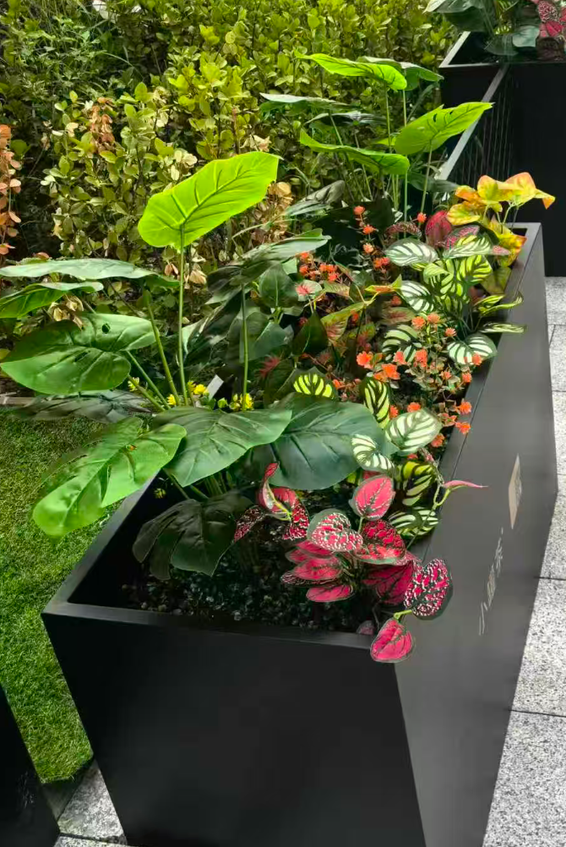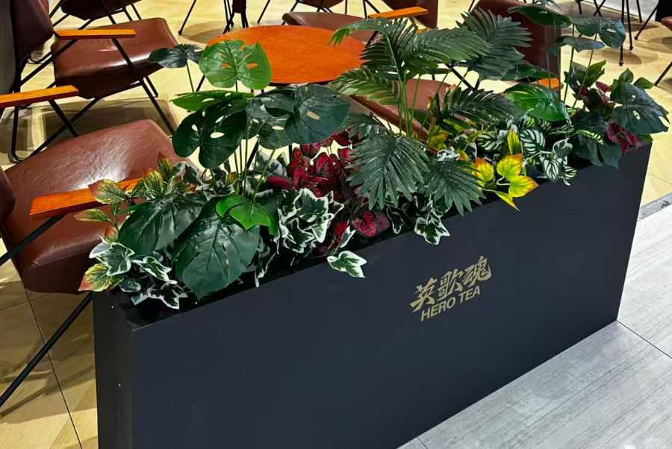 | 2 | 2
2 | 定制花箱1200*400*800 201 | 一楼大厅 | 仿真绿植/高度400mm |  | 42 | 50.4
3 | 定制花箱1250*400*800 201 | 一楼大厅 | 仿真绿植/高度400mm |  | 8 | 10
4 | 定制花箱1700*400*800 201 | 一楼大厅 | 仿真绿植/高度400mm |  | 2 | 3.4
 |  |  |  |  | 合计 | 65.8
附件二：报价格式栏
南康区市民服务中心一层中庭、市场监督及二楼自助办税区域改造项目仿真绿植采购报价表
供货方：
序号 | 产品名称 | 使用位置 | 材质工艺 | 图片 | 数量 | 单位（米） | 控制价单价（米/元） | 总金额（元） | 备注
1 | 定制花箱1000*400*800 201 | 一楼大厅 | 仿真绿植 |  | 2 | 2 | 209
2 | 定制花箱1200*400*800 201 | 一楼大厅 | 仿真绿植 |  | 42 | 50.4 | 209
3 | 定制花箱1250*400*800 201 | 一楼大厅 | 仿真绿植 |  | 8 | 10 | 209
4 | 定制花箱1700*400*800 201 | 一楼大厅 | 仿真绿植 |  | 2 | 3.4 | 209
 |  |  |  |  | 合计 | 65.8
注：1.数量为暂定数量，实际以甲方实际生产计划为准
报价公司名称： 联系人： 联系方式：
说明：该报价包含但不限于以下内容:含材料费、运输费、卸车费、现场安装、13%税费、质保等全部工作。

